Kunst mit Lehrwert

Erkennen Sie, welches Geheimnis sich in diesen Bildern versteckt?

13. März 2016

Die Amerikanerin Jill Pelto visualisiert wissenschaftliche Daten in ziemlich aufregenden Gemälden. Oft ist ein zweiter Blick nötig, um den gesamten Inhalt der Bilder zu erfassen.

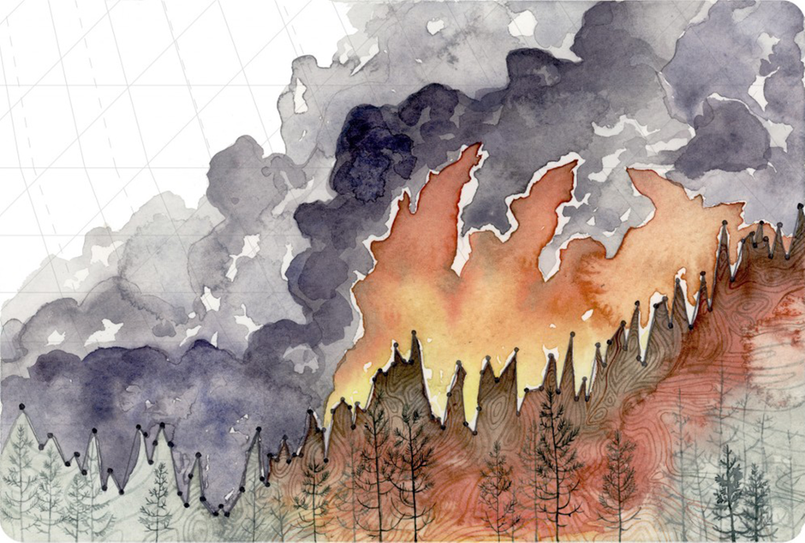

Ein Resultat der steigenden globalen Temperaturen und möglicher damit einhergehender Dürre ist laut Jill Pelto eine zunehmende Anzahl an Waldbränden. In diesem Bild verwendete sie Daten über den globalen Temperaturanstieg von "Climate Central", einer Organisation von Wissenschaftlern und Journalisten, die zum Klimawandel forschen und darüber berichten.
© Jill Pelto

Patrick Rösing
Redakteur für Datenvisualisierung

Jill Pelto ist Wissenschaftlerin. Die Amerikanerin studierte Geowissenschaften an der University of Maine. Ihr Schwerpunkt, die Erforschung von Gletschern, führte sie über die USA hinaus bereits in die Antarktis und auf die Falkland-Inseln.
Jill Pelto ist aber auch Künstlerin. Ihr zweites Fach an der Uni war Kunst, in Ihrer täglichen Arbeit bringt sie beide Disziplinen zusammen. Ihr bevorzugtes Motiv ist die Natur, die sie nach eigener Aussage als ebenfalls als Kunstwerk betrachtet.

Jill Pelto verwandelt wissenschaftliche Daten in Kunst
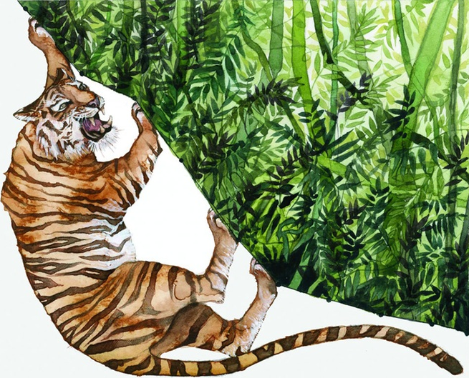

Zerstörung der Lebensräume I: Diese Visualisierung zeigt, wie stark der Regenwald zwischen 1970 und 2010 geschrumpft ist. "Diese üppigen Ökosysteme verschwinden vor unseren Augen und mit ihnen Millionen von schönen Arten", sagt Jill Pelto. Der abgebildete Tiger sei quasi außerhalb des Waldes gefangen und in die Enge getrieben.
© Jill Pelto

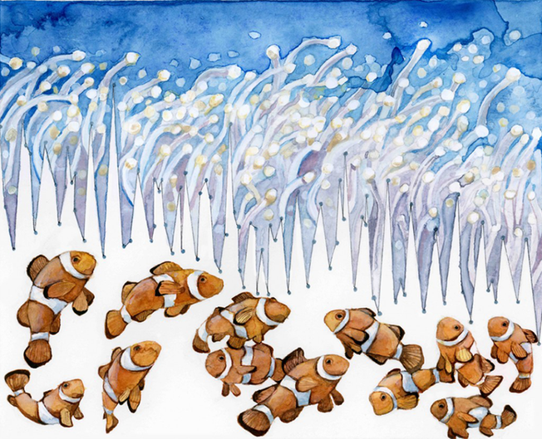

Zerstörung der Lebensräume II: Das Werk basiert auf Ozean-pH-Daten von 1998 bis 2012. Die Abnahme des pH-Wertes ist auf athmosphärischen Kohlenstoff zurückzuführen, der sich in den Ozeanen auflöst und sie versäuert. Studien über Anemonenfische, auch als Clownfische bekannt, zeigen, dass sich saures Wasser auf ihre Hirnfunktionen auswirkt. Das wiederum beeinflusst ihre Fähigkeit, Räuber an verdächtigen Geräuschen zu erkennen und den Weg nach Hause zu finden.
© Jill Pelto

Ein Themengebiet, dem sich die Tochter des renommierten Gletscherforschers Mauri Pelto intensiv widmet, ist der Klimawandel. Sie kombiniert nüchterne Diagramme aus Daten zum Anstieg des Meeresspiegels, zur globalen Erwärmung oder auch zur Übersäuerung der Ozeane mit aufregenden landschaftlichen Motiven.

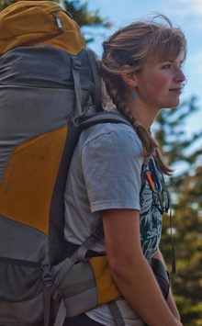
Die Künstlerin und Geowissenschaftlerin Jill Pelto
© Jill Pelto

Das Ergebnis sind Gemälde, die informativ und wunderschön zugleich sind. Die Inspiration dafür holt sie sich unter anderem auf wissenschaftlichen Exkursen in der Natur. "Während ich Feldforschung betreibe, fotografiere ich, mache Skizzen und Notizen über Veränderungen die ich bemerke oder andere Dinge, die meine Aufmerksamkeit erregen", erläutert die Künstlerin und Forscherin. Ihr Ziel ist es, mit den Blickfängern auch Menschen für das Thema zu sensibilisieren, die sich möglicherweise für die nackten Fakten allein nicht so sehr interessieren würden.
Mehr Informationen über Jill Pelto und ihr Werk gibt es auf ihrer Homepage.

